Ingreso Mínimo Vital (IMV): que é e como podo solicitalo?
O Ingreso Mínimo Vital (IMV) é unha prestación destinada a previr o risco de pobreza e exclusión social das persoas que viven soas ou que forman parte dunha unidade de convivencia e carecen de recursos económicos para cubrir as súas necesidades básicas.

O Ingreso Mínimo Vital (IMV) é unha medida da Seguridade Social que proporciona un nivel básico de ingresos a persoas en situacións de vulnerabilidade económica. O seu obxectivo é garantir a inclusión social e laboral dos beneficiarios.
O IMV introduciuse en 2020 por Real Decreto-lei, nun contexto de esixencia e necesidade como resultado da pandemia. En decembro de 2021 consolidouse na Lei 19/2021, do 20 de decembro, pola que se establece o Ingreso Mínimo Vital.
Segundo as estatísticas do Instituto Nacional da Seguridade Social para o ano 2024, o IMV beneficia a 2.050.000 persoas que conviven en 674.000 fogares.

Quen pode ser beneficiario do Ingreso Mínimo Vital?
Pódese acceder ao IMV de forma individual ou como membro dunha unidade de convivencia.
As unidades de convivencia están formadas por un conxunto de persoas que moran no mesmo domicilio e están unidas entre si por un vínculo matrimonial, parella de feito, ou vínculo de até segundo grao de consanguinidade, afinidade ou adopción. Isto inclúe tamén as persoas coas que se convive por razóns de tutela con fins de adopción ou acollemento familiar permanente. Os membros das unidades de convivencia accederán ao IMV a través dun único titular que os represente.
Ademais dos criterios económicos, detallados a continuación, os beneficiarios do IMV deben cumprir certos requisitos, que varían segundo se a solicitude se realiza individualmente ou como representante dunha unidade de convivencia.
- En xeral, poden ser beneficiarios individuais do IMV as persoas maiores de 23 anos que non sexan parte dunha unidade de convivencia ou non estean unidas por matrimonio nin parella de feito (agás cando estean en proceso de separación ou divorcio). Os requisitos de idade ou os requisitos para iniciar procedementos de separación ou divorcio non se aplican ás mulleres vítimas de violencia de xénero ou de trata e explotación sexual. Ademais, poden ser titulares individuais as persoas de entre 18 e 22 anos procedentes de centros de protección de menores ou persoas que sexan orfas absolutas, sempre que non sexan parte dunha unidade de convivencia. Existen outras condicións máis específicas, como os requisitos de residencia legal ou de vivir de forma independente durante un determinado período de tempo antes da solicitude, que pode consultar no portal do IMV.
- Os titulares do IMV que soliciten a prestación en nome dunha unidade de convivencia deben ter polo menos 23 anos de idade. Tamén poden facelo as persoas maiores de idade ou menores emancipadas que teñan fillos ou menores ao seu cargo en réxime de garda con fins de adopción ou acollemento familiar permanente. A solicitude debe estar asinada por todas as persoas integrantes maiores de idade, e a persoa solicitante representará a unidade en todas as xestións relacionadas co IMV. Do mesmo xeito que no caso anterior, existen outros requisitos máis específicos que cómpre consultar antes de efectuar a solicitude.

Cal é a contía do IMV no ano 2025?
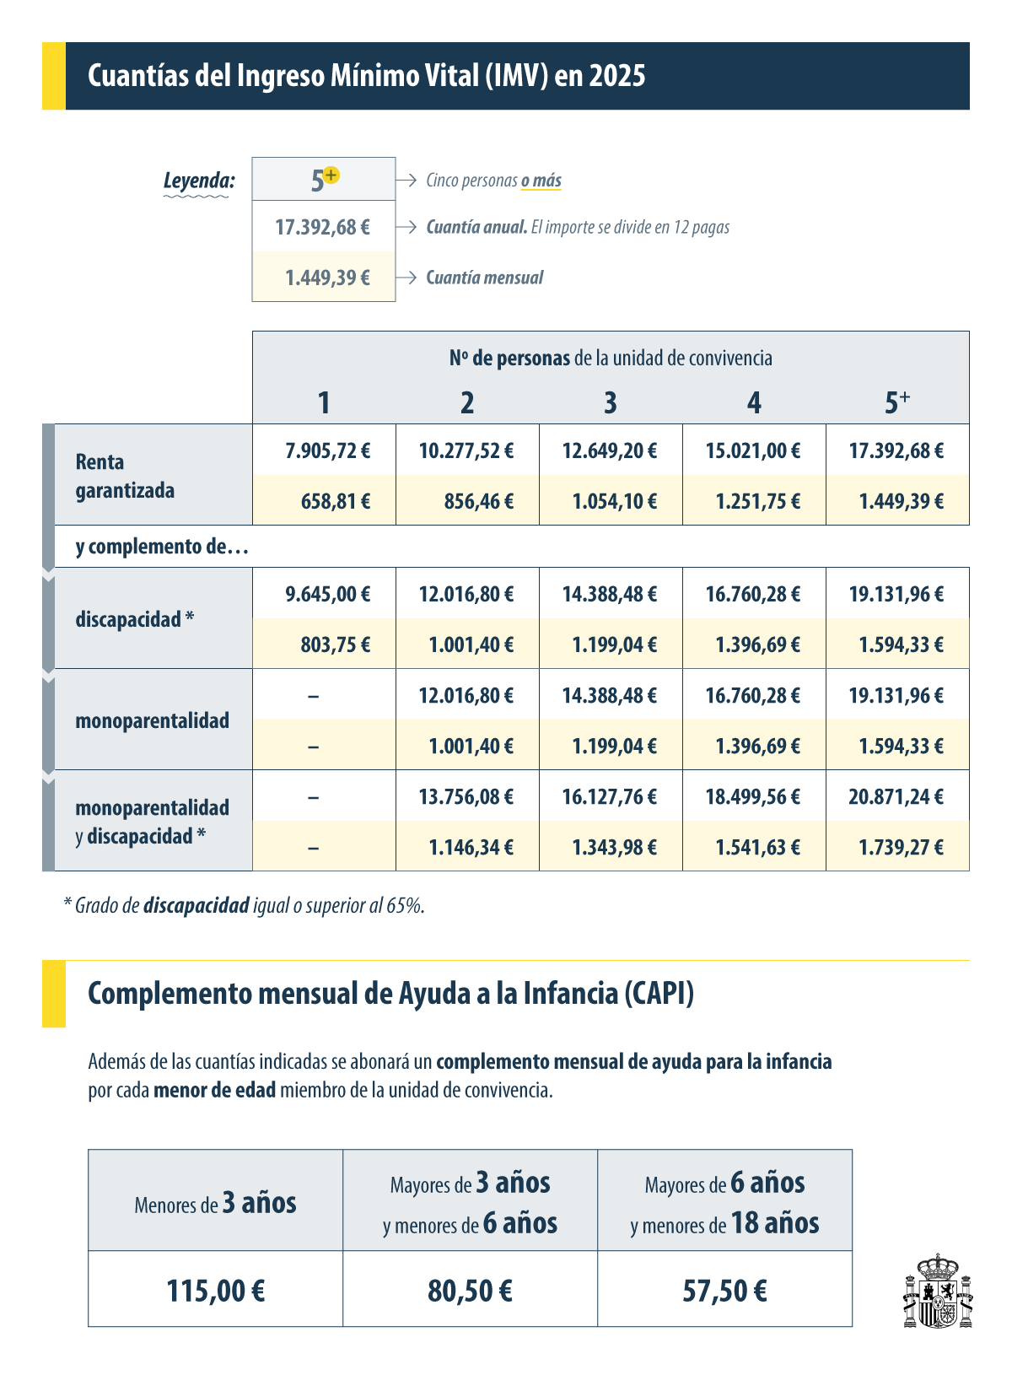A contía do Ingreso Mínimo Vital é a diferenza entre a renda garantida, fixada por lei, e outros ingresos que poidan ter os beneficiarios. Polo tanto, o acceso ao IMV só é posible se estes ingresos son inferiores á renda garantida, e a cantidade recibida será a necesaria para o beneficiario atanguer este limiar económico. No caso das unidades de convivencia, consideraranse os ingresos de todos os seus membros.
A renda garantida establécese como unha cantidade anual dividida en 12 pagas. En 2025 aumentou un 9%, co seguinte cálculo:
- Para un beneficiario individual, a renda garantida é de 7.905,72 euros por ano, ou 658,81 euros por mes.
- No caso dunha unidade de convivencia, a súa renda garantida aumenta 30% por cada membro adicional. Porén, a partir de 5 membros a cantidade deixa de aumentar, polo que a renda garantida da unidade de convivencia non pode superar o 220% dunha renda individual. Así pois, para unha unidade de 5 ou máis membros, a renda garantida será de 17.392,68 euros anuais, ou 1.449,39 euros mensuais.
Ademais dos límites establecidos, existen dous complementos que poden aumentar a cantidade:
- Nos casos de unidade de convivencia monoparental, engádese 22% dunha renda garantida individual á cantidade percibida. Para ser considerada monoparental, a unidade de convivencia deberá estar conformada por unha soa persoa adulta que conviva cun ou máis descendentes até o segundo grao menores de idade sobre os que teña a garda e custodia exclusiva, ou que conviva cun ou máis menores en réxime de acollemento familiar permanente ou garda con fins de adopción cando se trate do único acolledor ou gardador. Tamén terán a consideración de monoparentais as unidades de convivencia nas que existan dous proxenitores, gardadores ou acolledores, e un destes estea ingresado nun centro penitenciario ou hospitalario durante un período ininterrompido igual ou superior a un ano. Do mesmo xeito, as unidades con dous proxenitores, gardadores ou acolledores poderán optar a este complemento cando a un deles se lle recoñecese unha dependencia de grao 3, incapacidade absoluta permanente ou grande incapacidade. Finalmente, no caso dunha muller que sufriu violencia de xénero e sexa a única adulta da unidade, non será necesario que a garda e custodia do menor sexa exclusiva, nin que esa muller sexa a única acolledora ou gardadora no caso de acollemento familiar permanente ou garda con fins de adopción.
- Se algún membro da unidade ten un grao de discapacidade recoñecido igual ou superior a 65%, engadiráselle outro complemento da contía igual que a do complemento por monoparentalidade.
Ademais, concederase un Complemento de Axuda para a Infancia mensual por cada membro menor de idade da unidade de convivencia. Este complemento calcúlase segundo a idade do menor ao comezo do ano para o que se concederá a axuda: para menores de 3 anos, corresponden 115 euros; para maiores de 3 anos e menores de 6 anos, serán 80,50 euros; e para os de entre 6 e 18 anos, a axuda será de 57,50 euros. Esta axuda esténdese a familias que, por renda, non poden optar ao IMV se cumpren determinadas condicións. Pode atopar máis información nesta páxina da Seguridade Social.

Actualízase a contía do IMV cando cambian as circunstancias persoais?
Si. Os cambios nas circunstancias persoais da persoa titular do Ingreso Mínimo Vital ou dalgún membro da unidade de convivencia poden dar lugar a unha modificación da contía da prestación. A modificación pódese realizar ao longo do ano e terá efectos a partir do primeiro día do mes seguinte ao do feito que motivou dita modificación.
Sexa como for, a contía da prestación actualizarase automaticamente o 1 de xaneiro de cada ano, tomando como referencia os ingresos anuais reais do ano anterior e realizando os axustes correspondentes.

Como solicitar o Ingreso Mínimo Vital?
Pode facelo das seguintes maneiras:
- Por internet, con certificado electrónico ou Cl@ve, a través da Sede Electrónica da Seguridade Social.
- Por internet, sen certificado electrónico nin sistema cl@ve, a través do formulario especialmente habilitado pola Seguridade Social. Lembre que se lle pedirá documentación para verificar a súa identidade, incluída unha fotografía e un enderezo de correo electrónico.
- Presencialmente nos Centros de Atención e Información (CAISS) da Seguridade Social.
Durante o proceso de solicitude, deberá achegar varios documentos que acrediten aspectos como a identidade, a residencia, a situación familiar ou económica. Pode atopar máis información sobre os medios para acreditar estes requisitos na sección correspondente do portal da Seguridade Social.

Novo teléfono para consultas
A partir do 4 de novembro de 2024, está dispoñible o teléfono abreviado 020 para informarse sobre o Ingreso Mínimo Vital. Esta liña de atención gratuíta súmase ao número de información xa existente 900 20 22 22, que seguirá funcionando. A nova liña ofrecerá información e asesoramento personalizado sobre requisitos, solicitudes, documentación, procedemento e trámites necesarios para acceder á prestación.

